**Documentación Proyecto Curling Tournaments**

**NRC:** 1240

**Equipo No.** 6

**Integrantes:**

* *Carlos Arturo Leon Ovalle*
* *Jose Fernando Espinosa Beltran*
* *Denis Beatriz Campo Charris*
* *Dario Andres Troaños Urquina*
* *Gina Paola Cortes Castañeda*

**Descripción de roles del equipo**

|  |  |  |  |
| --- | --- | --- | --- |
| **Rol** | **Integrante** | **Descripción** | **Tareas** |
| Scrum Team back-end | Denis Beatriz Campo Charris | Diseño, y funcionalidad de las vistas de usuario externo procurando que sean intuitivas y fáciles de usar para el usuario. | Frontend y backend. |
| Scrum Team front-end | Dario Andres Troaños Urquina | Maquetar, diseñar y generar las vistas que va a contener la página web y que sea adaptable a cada dispositivo. | Maquetación, elección de fuentes, estilo imágenes, logos de la página web. |
| Scrum Team back-end | Carlos Arturo Leon Ovalle | Encargado de implementar la interacción entre el usuario y el sitio web. | Desarrollo del back end de la aplicación web. |
| Team Scrum | Gina Cortes | encargada de realizar el diseño visual del sitio web, de tal manera que sea amigable con el usuario. | Administrador. |
| *Scrum Master* | Jose Fernando Espinosa Beltran | Encargado de brindar soporte tanto al Frontend como al Backend, revisar que todo funcione correctamente y ayudar a implementar la aplicación. | Desarrollo de Backend y Frontend |

**Diagrama de despliegue**

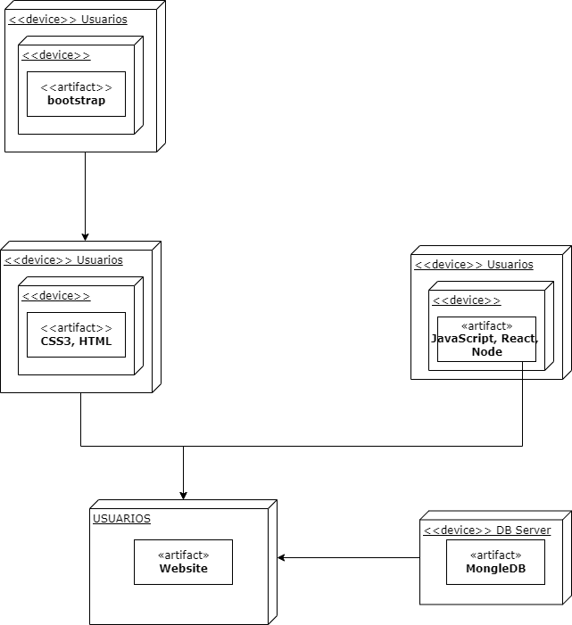

**Definición de artefactos:**

|  |  |  |  |
| --- | --- | --- | --- |
| **Backlog del Producto** | | | |
| **User stories** | **Descripción** | **Estimación (horas)** | **Responsable** |
| Gestión de los usuarios | El administrador podrá modificar, adicionar y/o eliminar los usuarios y/o información relacionada a con los mismos. | 10 | Gina Cortes (SCRUM TEAM) |
| Control total de la Plataforma | El administrador puede tener la vista de usuario, en donde podrá visualizar la plataforma del mismo modo en el que un usuario la visualiza. | 15 | Gina Cortes (SCRUM TEAM) |
| Crear un campeonato. | Crear un campeonato indicando lugar, fecha, número de equipos, y premio de los primeros dos lugares. | 16 | Jose Espinosa (SCRUM MASTER) y Carlos Leon (SCRUM TEAM BACK END). |
| Modificar el estado de un campeonato. | Estados: Aceptando inscripciones, inscripciones cerradas, en proceso, terminado. | 8 | Jose Espinosa (SCRUM MASTER) y Carlos Leon (SCRUM TEAM BACK END). |
| Cancelar un campeonato. | Eliminar un campeonato. | 8 | Jose Espinosa (SCRUM MASTER) y Carlos Leon (SCRUM TEAM BACK END). |
| Aceptar/Aprobar el registro de un equipo a un campeonato. | Aceptar/Aprobar el registro de un equipo a un campeonato, solo se puede inscribir mientras se estén aceptando inscripciones. | 16 | Jose Espinosa (SCRUM MASTER) y Carlos Leon (SCRUM TEAM BACK END) |
| Ingresar y/o actualizar los puntos obtenidos en el campeonato. | Dado un campeonato y un equipo ingresar/actualizar los puntos obtenidos en el campeonato. | 16 | Jose Espinosa (SCRUM MASTER) y Carlos Leon (SCRUM TEAM BACK END) |
| Generar reporte. | Generar un reporte indicando los campeonatos y el estado de cada uno de ellos | 8 | Jose Espinosa (SCRUM MASTER) y Carlos Leon (SCRUM TEAM BACK END). |
| Ver tabla de posiciones de un campeonato. | Dado un campeonato ver la tabla de posiciones del mismo. | 8 | Jose Espinosa (SCRUM MASTER) y Carlos Leon (SCRUM TEAM BACK END). |
| Crear listado de partidos de un campeonato | Crear listado de partidos de un campeonato, basado en los equipos creados para este. Los partidos se realizan entre dos equipos. | 8 | Jose Espinosa (SCRUM MASTER) y Carlos Leon (SCRUM TEAM BACK END). |
| Definir fechas para la realización de los partidos. | Agregar la fecha en la que se realizará el encuentro. | 8 | Jose Espinosa (SCRUM MASTER) y Carlos Leon (SCRUM TEAM BACK END). |
| Definir resultados de los partidos creados | Agregar el resultado de cada encuentro. | 8 | Jose Espinosa y Carlos Leon (SCRUM TEAM BACK END). |
| Registrarse en la plataforma | Que el usuario tenga la capacidad de registrarse en la base de datos en la plataforma para poder hacer diversas acciones dentro de la página. | 16 | Denis (Scrum Team), Dario (Scrum Team) |
| Registrar y eliminar un equipo en plataforma | Que el usuario tenga la capacidad de registrar y eliminar un equipo, solo se podrá inscribir un equipo por usuario. | 16 | Denis (Scrum Team), Dario (Scrum Team) |
| Crear y configurar el equipo. | Que se pueda subir los datos de equipo, eso incluye que se pueda subir la información de los jugadores como: nombre, documento de identificación personal y edad, así mismo un jugador solo puede pertenecer a un equipo en un campeonato, pero puede pertenecer a otro equipo de otro campeonato. | 40 | Denis (Scrum Team), Dario (Scrum Team) |
| Retirar la inscripción de un equipo en un campeonato | Si el usuario lo desea se puede eliminar la inscripción del equipo de algún campeonato. | 24 | Denis (Scrum Team), Dario (Scrum Team) |
| Ver tabla de posiciones de un campeonato | Ver la tabla de posiciones dependiendo el campeonato | 16 | Denis (Scrum Team), Dario (Scrum Team) |

|  |  |  |  |
| --- | --- | --- | --- |
| **Backlog Sprint #1** | | | |
| **User stories** | **Descripción** | **Estimación (horas)** | **Responsable** |
| Gestión de los usuarios | Generación del diagrama de despliegue | 8 | Gina Cortes (SCRUM TEAM) |
| Control total de la Plataforma | Generación del diagrama de despliegue | 8 | Gina Cortes (SCRUM TEAM) |
| Definición de las historias de usuario, definición de tiempo y asignación de responsabilidades para las tareas correspondientes al usuario interno. | Definición de las historias de usuario, definición de tiempo y asignación de responsabilidades para las tareas correspondientes al usuario interno:   1. Crear un campeonato. 2. Modificar el estado de un campeonato. 3. Aceptar/Aprobar el registro de un equipo a un campeonato. 4. Ingresar/actualizar los puntos obtenidos en el campeonato. 5. Generar un reporte de los campeonatos 6. Ver la tabla de posiciones de un campeonato. 7. Crear listado de partidos de un campeonato. 8. Definir fechas para la realización de los partidos. 9. Definir resultados de los partidos creados | 16 | Jose Espinosa (SCRUM MASTER) y Carlos Leon (SCRUM TEAM BACK END). |
| Generación del diagrama de despliegue | * Registrarse en la plataforma. * Un usuario puede registrar únicamente un equipo. * Inscribir un equipo a un campeonato. * Eliminar un equipo. * Crear y configurar el equipo (Información de los jugadores: nombre, documento de identificación personal y edad). * Un jugador solo puede pertenecer a un equipo en un campeonato, pero puede pertenecer a otro equipo de otro campeonato. * Retirar la inscripción de un equipo en un campeonato. * Ver tabla de posiciones de un campeonato. | 16 | Denis (Scrum Team), Dario (Scrum Team) |

|  |  |  |  |
| --- | --- | --- | --- |
| **Backlog Sprint #2** | | | |
| **User stories** | **Descripción** | **Estimación (horas)** | **Responsable** |
| Gestión de los usuarios | Se realiza el diseño de la página de inicio del administrador, en donde podrá modificar y/o eliminar y/o adicionar un usuario y la información relevante. | 16 | Gina Cortes (SCRUM TEAM) |
| Control total de la Plataforma | Se acompaña el diseño de la página de inicio de los usuarios. | 16 | Gina Cortes (SCRUM TEAM) |
| Diseño de las vistas de la página web por medio de mockups. | Diseño de las vistas de la página web por medio de mockups para las tareas correspondientes al usuario interno:   1. Crear un campeonato. 2. Modificar el estado de un campeonato. 3. Aceptar/Aprobar el registro de un equipo a un campeonato. 4. Ingresar/actualizar los puntos obtenidos en el campeonato. 5. Generar un reporte de los campeonatos 6. Ver la tabla de posiciones de un campeonato. 7. Crear listado de partidos de un campeonato. 8. Definir fechas para la realización de los partidos. | 24 | Jose Espinosa (SCRUM MASTER) y Carlos Leon (SCRUM TEAM BACK END). |
| Diseño de las vistas. | * Registrarse en la plataforma. * Un usuario puede registrar únicamente un equipo. * Inscribir un equipo a un campeonato. * Eliminar un equipo. * Crear y configurar el equipo (Información de los jugadores: nombre, documento de identificación personal y edad). * Un jugador solo puede pertenecer a un equipo en un campeonato, pero puede pertenecer a otro equipo de otro campeonato. * Retirar la inscripción de un equipo en un campeonato. * Ver tabla de posiciones de un campeonato. | 24 | Denis (Scrum Team), Dario (Scrum Team) |

|  |  |  |  |
| --- | --- | --- | --- |
| **Backlog Sprint #3** | | | |
| **User stories** | **Descripción** | **Estimación (horas)** | **Responsable** |
| Gestión de los usuarios | Se realiza el diseño en html y css de la página de inicio del administrador. | 16 | Gina Cortes (SCRUM TEAM) |
| Control total de la Plataforma | Se acompaña el diseño de la página de inicio de los usuarios. | 16 | Gina Cortes (SCRUM TEAM) |
| Desarrollo Front End de las vistas de la página web diseñadas anteriormente | Por medio de las diferentes tecnologías como React, Bootstrap, HTML 5, CSS y Javascript desarrollar las vistas de la página web diseñadas previamente. | 64 | Jose Espinosa (SCRUM MASTER) y Carlos Leon (SCRUM TEAM BACK END). |
| Realizar vistas necesarias usando tecnologías como css, html, bootstrap, etc. | * Registrarse en la plataforma. * Un usuario puede registrar únicamente un equipo. * Inscribir un equipo a un campeonato. * Eliminar un equipo. * Crear y configurar el equipo (Información de los jugadores: nombre, documento de identificación personal y edad). * Un jugador solo puede pertenecer a un equipo en un campeonato, pero puede pertenecer a otro equipo de otro campeonato. * Retirar la inscripción de un equipo en un campeonato. * Ver tabla de posiciones de un campeonato. | 16 | Denis (Scrum Team), Dario (Scrum Team) |

|  |  |  |  |
| --- | --- | --- | --- |
| **Backlog Sprint #4** | | | |
| **User stories** | **Descripción** | **Estimación (horas)** | **Responsable** |
| Gestión de los usuarios | Se realiza el back-end referente a la gestión de los usuarios al igual que la conexión a la base de datos. | 16 | Gina Cortes (SCRUM TEAM) |
| Control total de la Plataforma | Se acompaña el diseño de la página de inicio de los usuarios. | 16 | Gina Cortes (SCRUM TEAM) |
| Desarrollo Back End de las vistas de la página web diseñadas anteriormente. | Por medio de las diferentes tecnologías como Express y Node desarrollar el backend de la API, obtención de la información, procesamiento de los datos y su conexión con la base de datos. | 64 | Jose Espinosa (SCRUM MASTER) y Carlos Leon (SCRUM TEAM BACK END). |
| Realizar backend de las vistas del usuario externo, así como conexión con la base de datos. | * Registrarse en la plataforma. * Un usuario puede registrar únicamente un equipo. * Inscribir un equipo a un campeonato. * Eliminar un equipo. * Crear y configurar el equipo (Información de los jugadores: nombre, documento de identificación personal y edad). * Un jugador solo puede pertenecer a un equipo en un campeonato, pero puede pertenecer a otro equipo de otro campeonato. * Retirar la inscripción de un equipo en un campeonato. * Ver tabla de posiciones de un campeonato. | 16 | Denis (Scrum Team), Dario (Scrum Team) |

|  |  |  |  |
| --- | --- | --- | --- |
| **Backlog Sprint #5** | | | |
| **User stories** | **Descripción** | **Estimación (horas)** | **Responsable** |
| Gestión de los usuarios | Se realiza el despliegue de la página realizada. | 16 | Gina Cortes (SCRUM TEAM) |
| Despliegue de la aplicación y su publicación en la web. | Despliegue de la aplicación y su publicación en la web, pruebas en vivo y corrección de errores. | 64 | Jose Espinosa (SCRUM MASTER) y Carlos Leon (SCRUM TEAM BACK END). |
| Realizar despliegue de la página web. | * Registrarse en la plataforma. * Un usuario puede registrar únicamente un equipo. * Inscribir un equipo a un campeonato. * Eliminar un equipo. * Crear y configurar el equipo (Información de los jugadores: nombre, documento de identificación personal y edad). * Un jugador solo puede pertenecer a un equipo en un campeonato, pero puede pertenecer a otro equipo de otro campeonato. * Retirar la inscripción de un equipo en un campeonato. * Ver tabla de posiciones de un campeonato. | 16 | Denis (Scrum Team), Dario (Scrum Team) |

**Cronograma de tareas:**

|  |  |  |  |  |  |
| --- | --- | --- | --- | --- | --- |
|  | **Sprint 01** | **Sprint 02** | **Sprint 03** | **Sprint 04** | **Sprint 05** |
| **Story 01** | **8** | **16** | **16** | **16** | **16** |
| **Story 02** | **8** | **16** | **16** | **16** | **16** |
| **Story 03** | **16** | **24** | **64** | **64** | **64** |
| **Story 04** | **16** | **24** | **16** | **16** | **16** |

**Mapa de Navegabilidad**

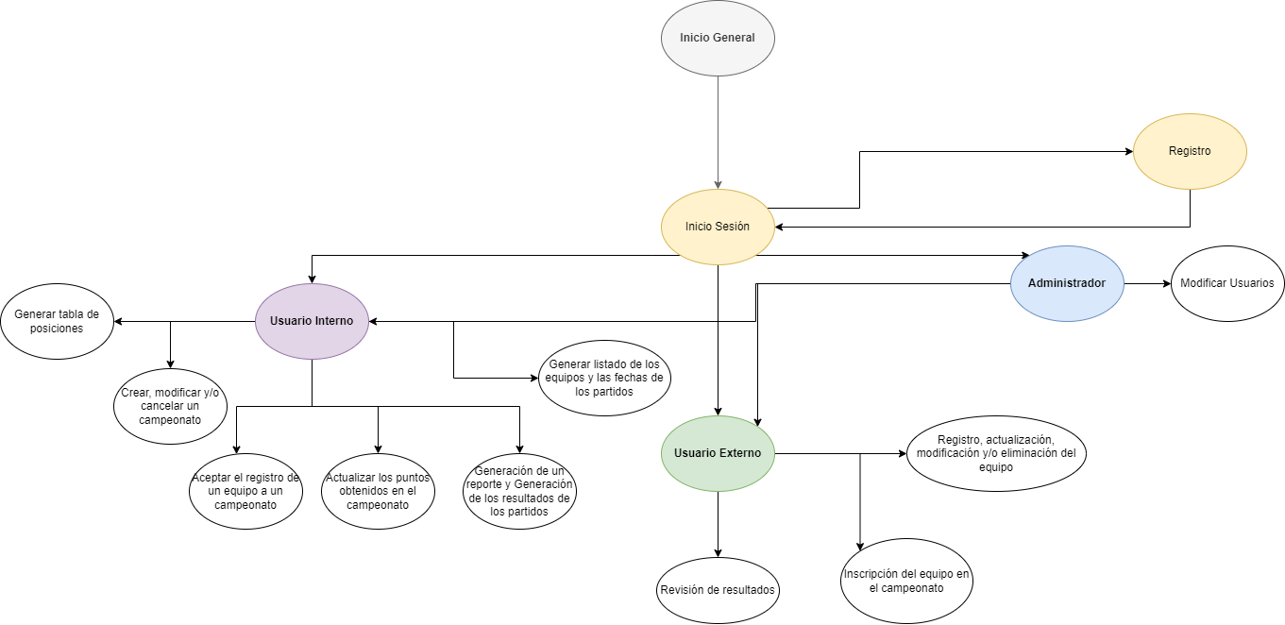

*El anterior diagrama de navegabilidad muestra, el orden en el cual van las pestañas, en donde el inicio general es la página en la que cualquier usuario ingresa sin necesidad de registro, sin embargo, cualquiera de las acciones dentro de esta pestaña, lo llega a sección en donde debe ingresar sesión para realizar cualquier acción, y a su vez si no está registrado, se encuentra enlazado con la pestaña de registro, en la cual se solicitará la información pertinente para registrar al usuario. Posterior al ingreso, se tienen 3 diferentes pestañas de inicio, las cuales dependiendo del tipo de usuario mostrará cierta información.*

**Mockups**

* **Inicio General**

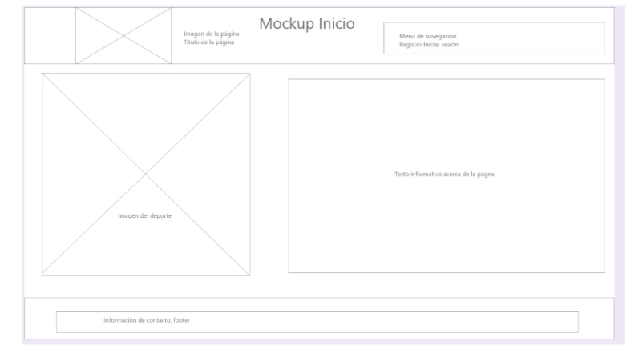

*La página inicial se compondrá de un header en donde se encuentra el logo de la página (Stones), el nombre de la misma y un menú para realizar el registro e inicio de sesión del usuario, el main tendrá una imagen alusiva al deporte y a su lado un texto con una breve descripción del deporte, el footer contendrá información de contacto*

* **Registro**

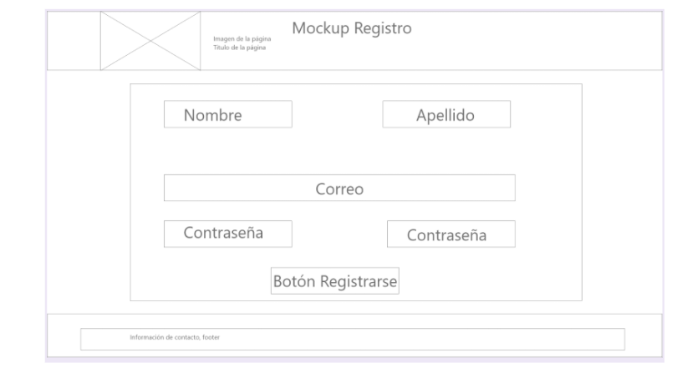

*La página de registro pedirá información básica del usuario, en el header tendrá una imagen (Stones) y conservará el mismo footer*

* **Administración de campeonato**

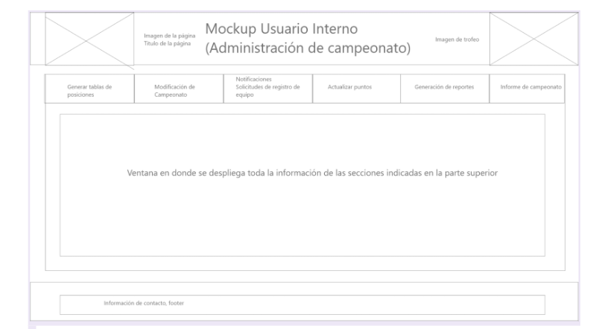

*La página contendrá dos imágenes en la parte del header, imagen de (Stones) parte izquierda, parte derecha imagen de un trofeo, el main se dividirá en dos secciones, la parte superior de ella tendrá una barra de navegación para la administración del campeonato que al hacer clic en alguna de ellas cambiará la segunda parte del main que es un contenedor que mostrará la información relacionada con la opción seleccionada, y conservará el mismo footer*

* **Administración de campeonato (Generar tabla de posiciones)**

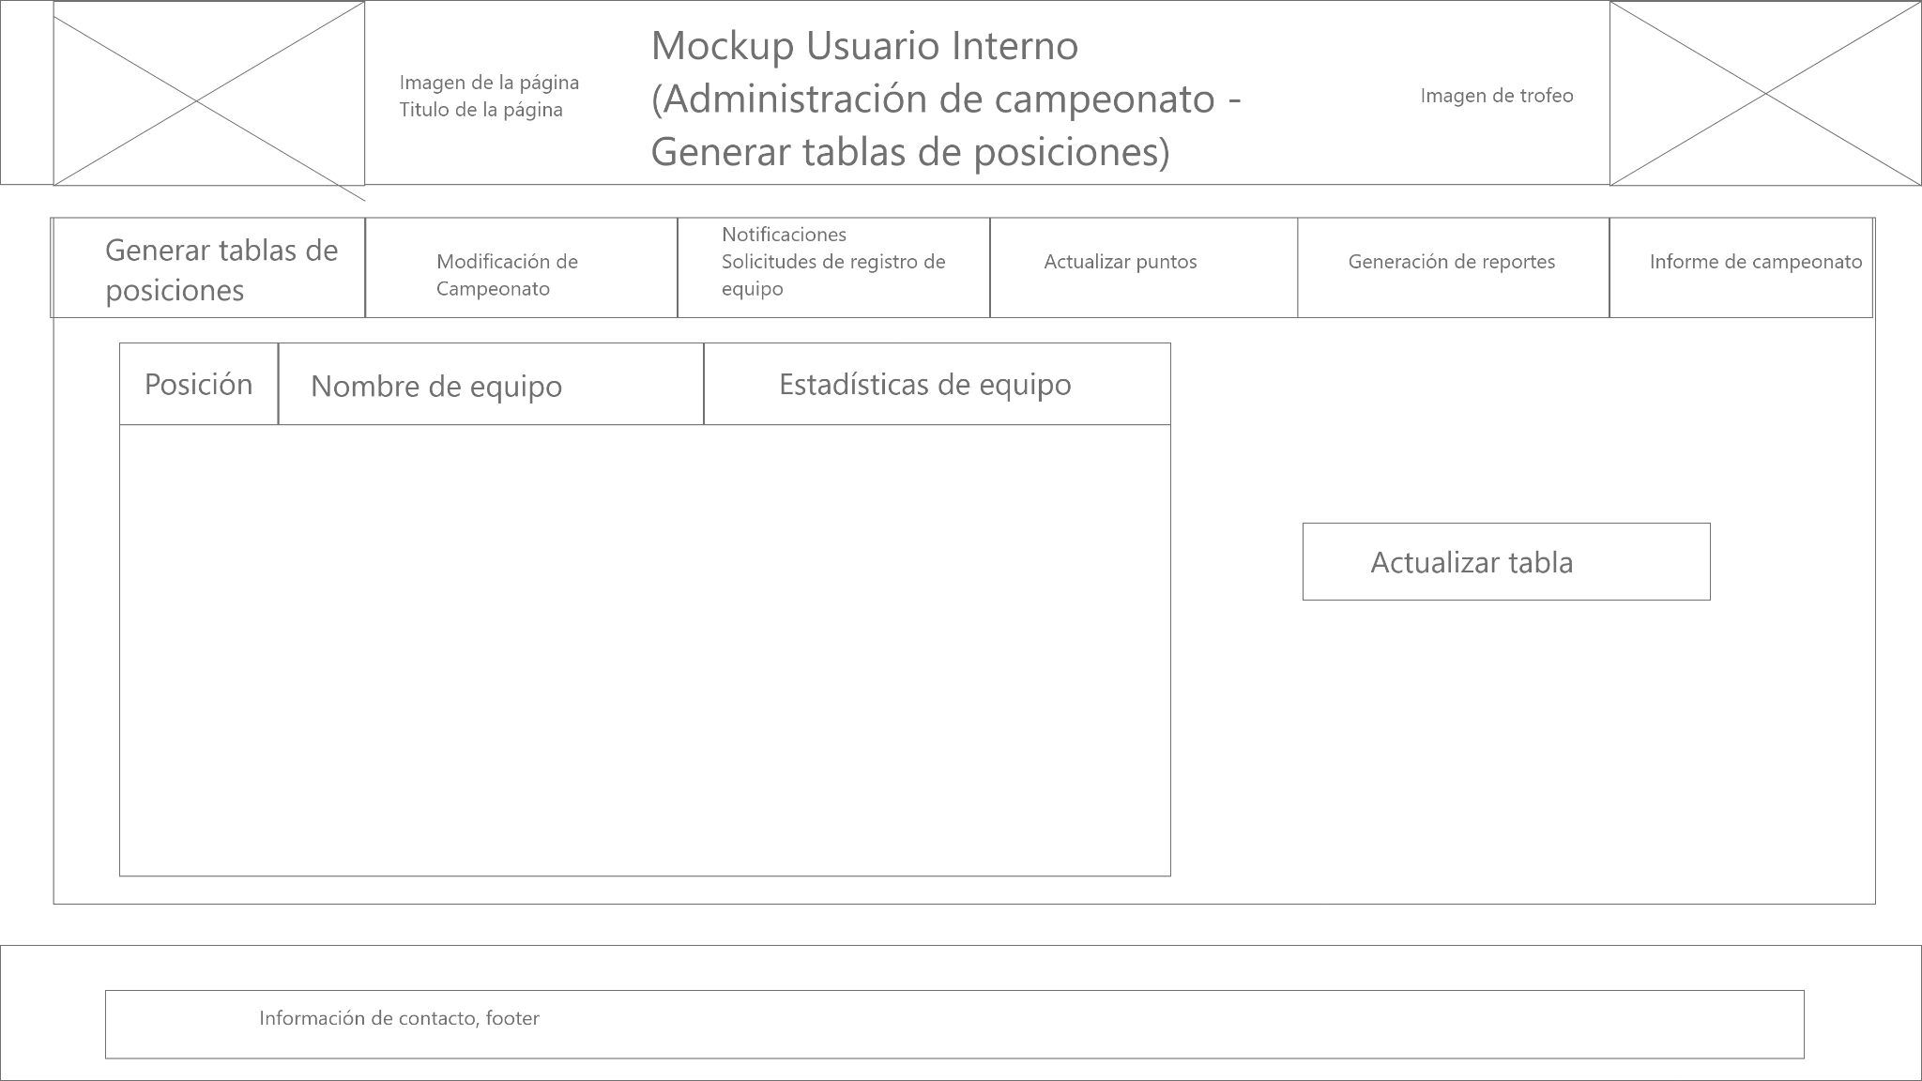

*Al momento de ingresar a la opción generar tablas de posiciones se generar una tabla que mostrará la posición de los equipos, el nombre del equipo y estadísticas generales, se tendrá un botón de actualización para ver las novedades que se presenten*

* **Administración de campeonato (Modificación de campeonato)**

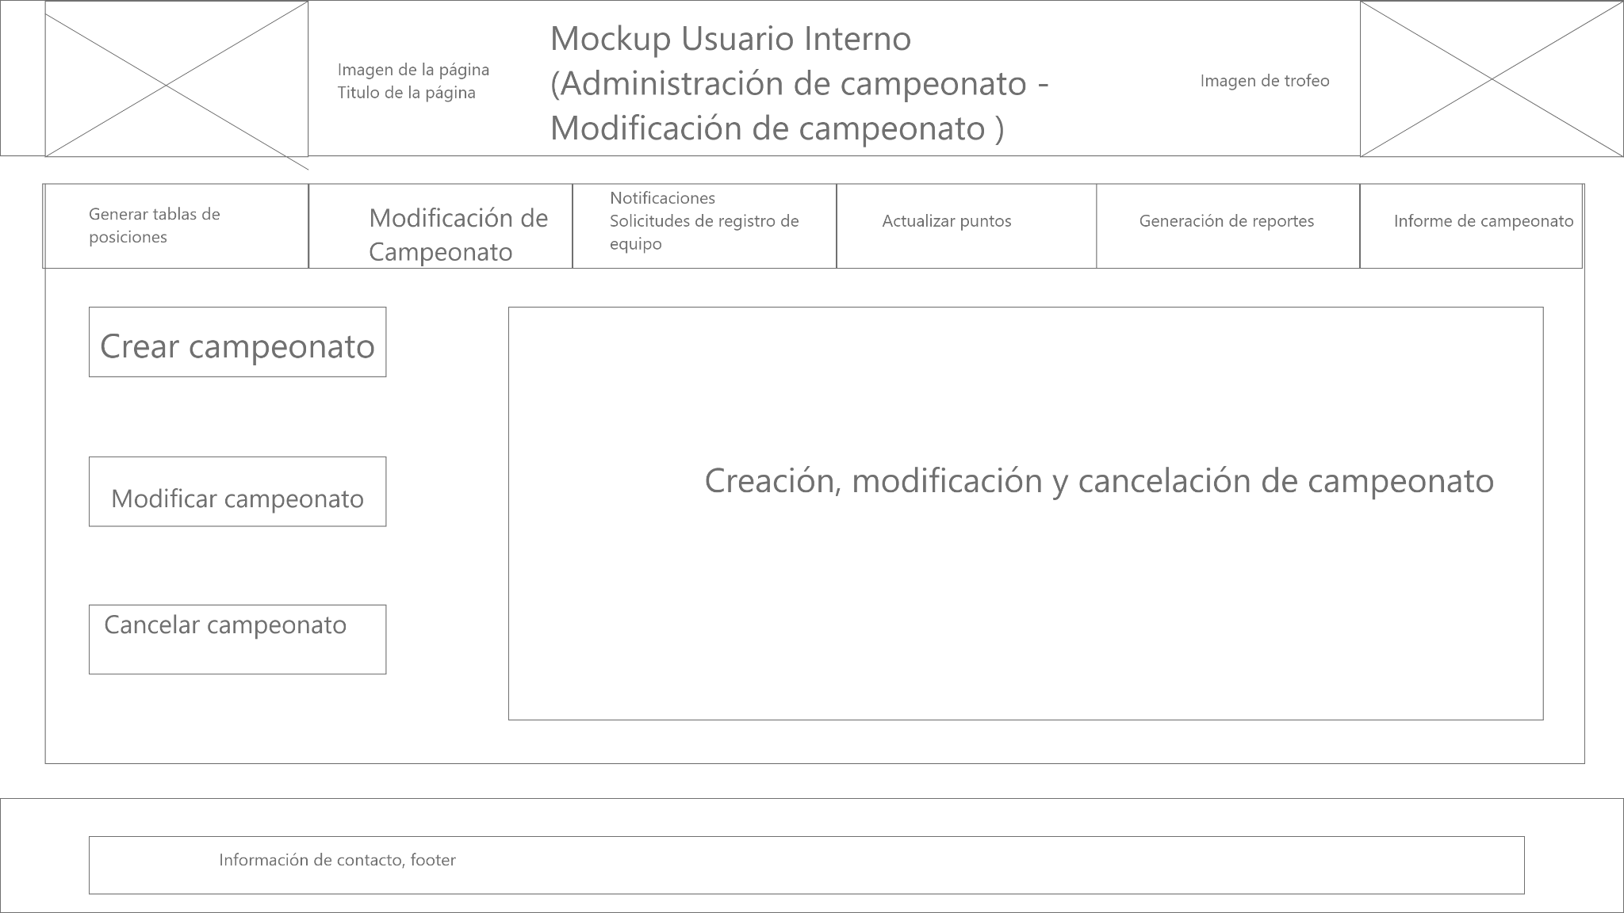

*Al ingresar a modificación de campeonato aparecerán 3 opciones crear campeonato, modificar campeonato y cancelar campeonato, al momento de* hacer clic en alguna de estas opciones en la parte derecha se modifica el contenedor para que el usuario realice las modificaciones según su elección

* **Administración de campeonato (Modificación de campeonato - Crear campeonato)**

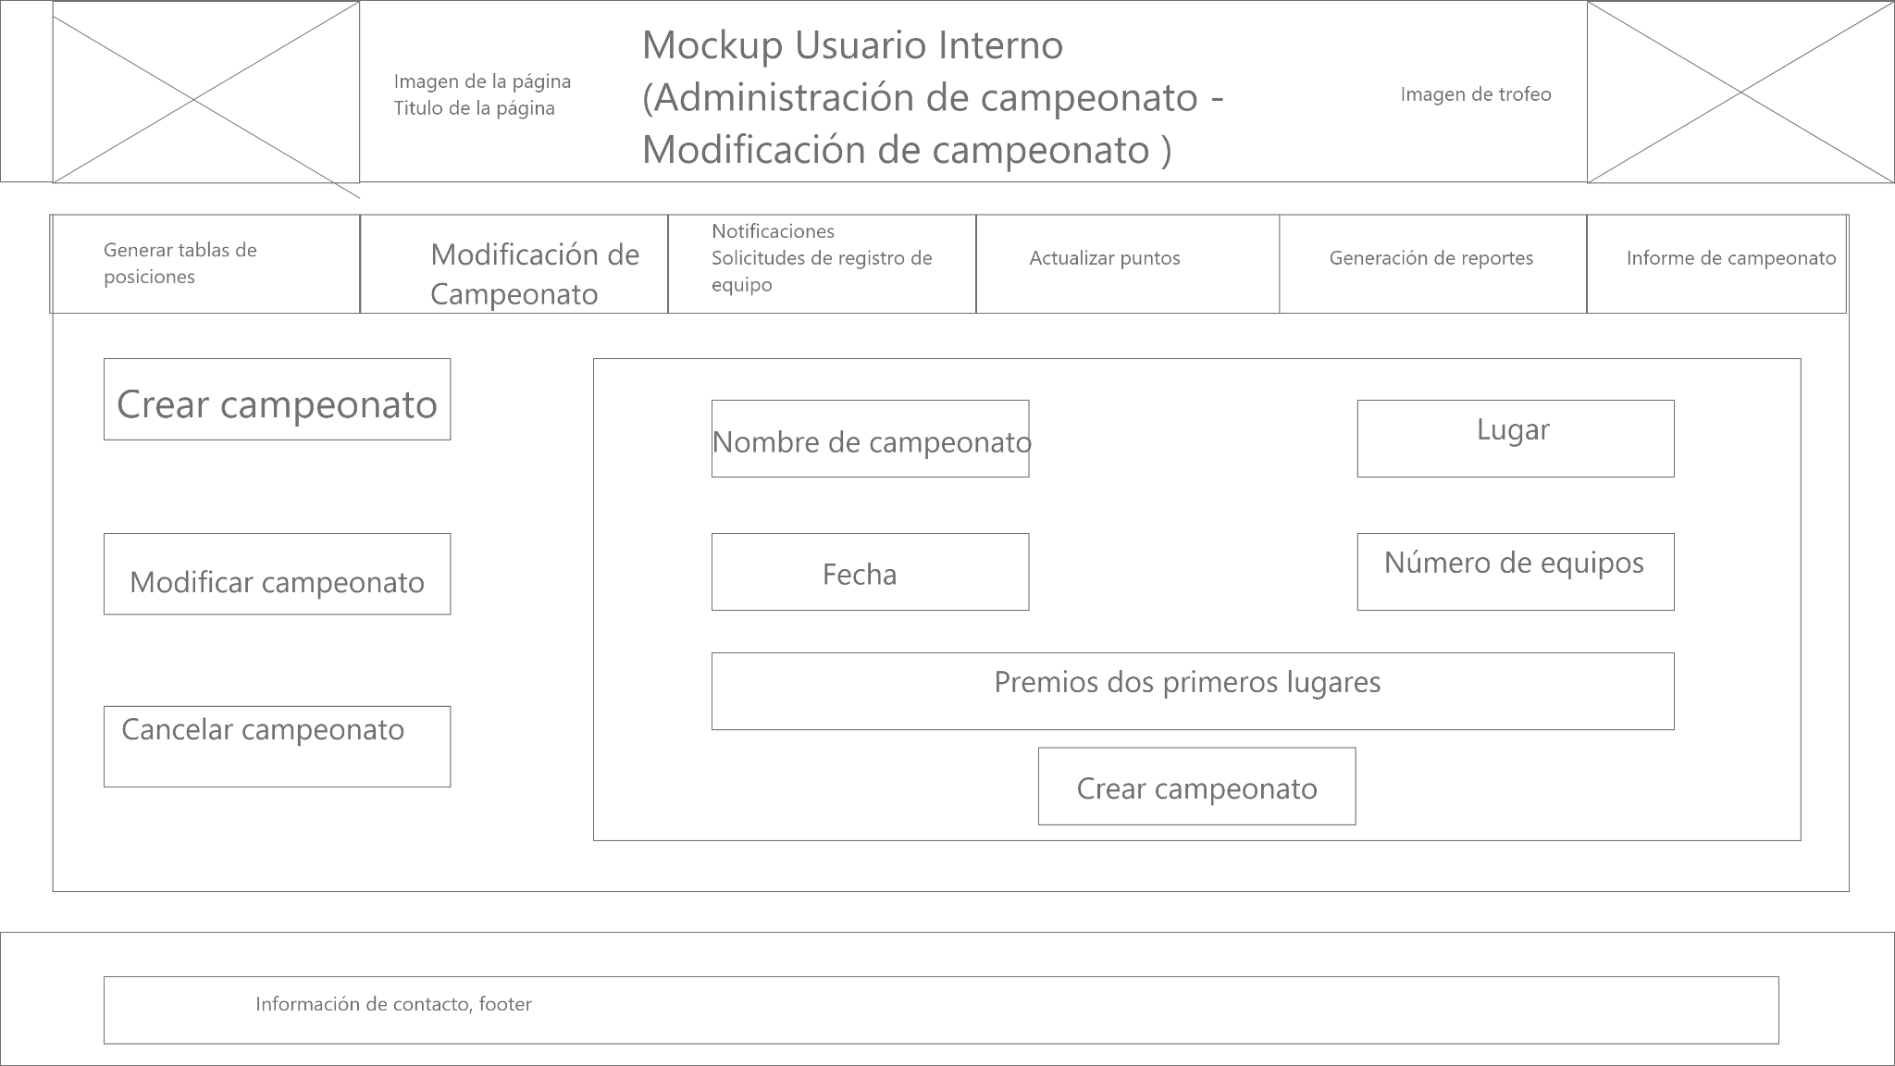

*En la opción crear campeonato, el usuario se le habilitaran las opciones para ingresar un nombre al campeonato (opcional), lugar, fecha número de equipos, premios y un botón para crear el campeonato*

* **Administración de campeonato (Modificación de campeonato - Modificar campeonato)**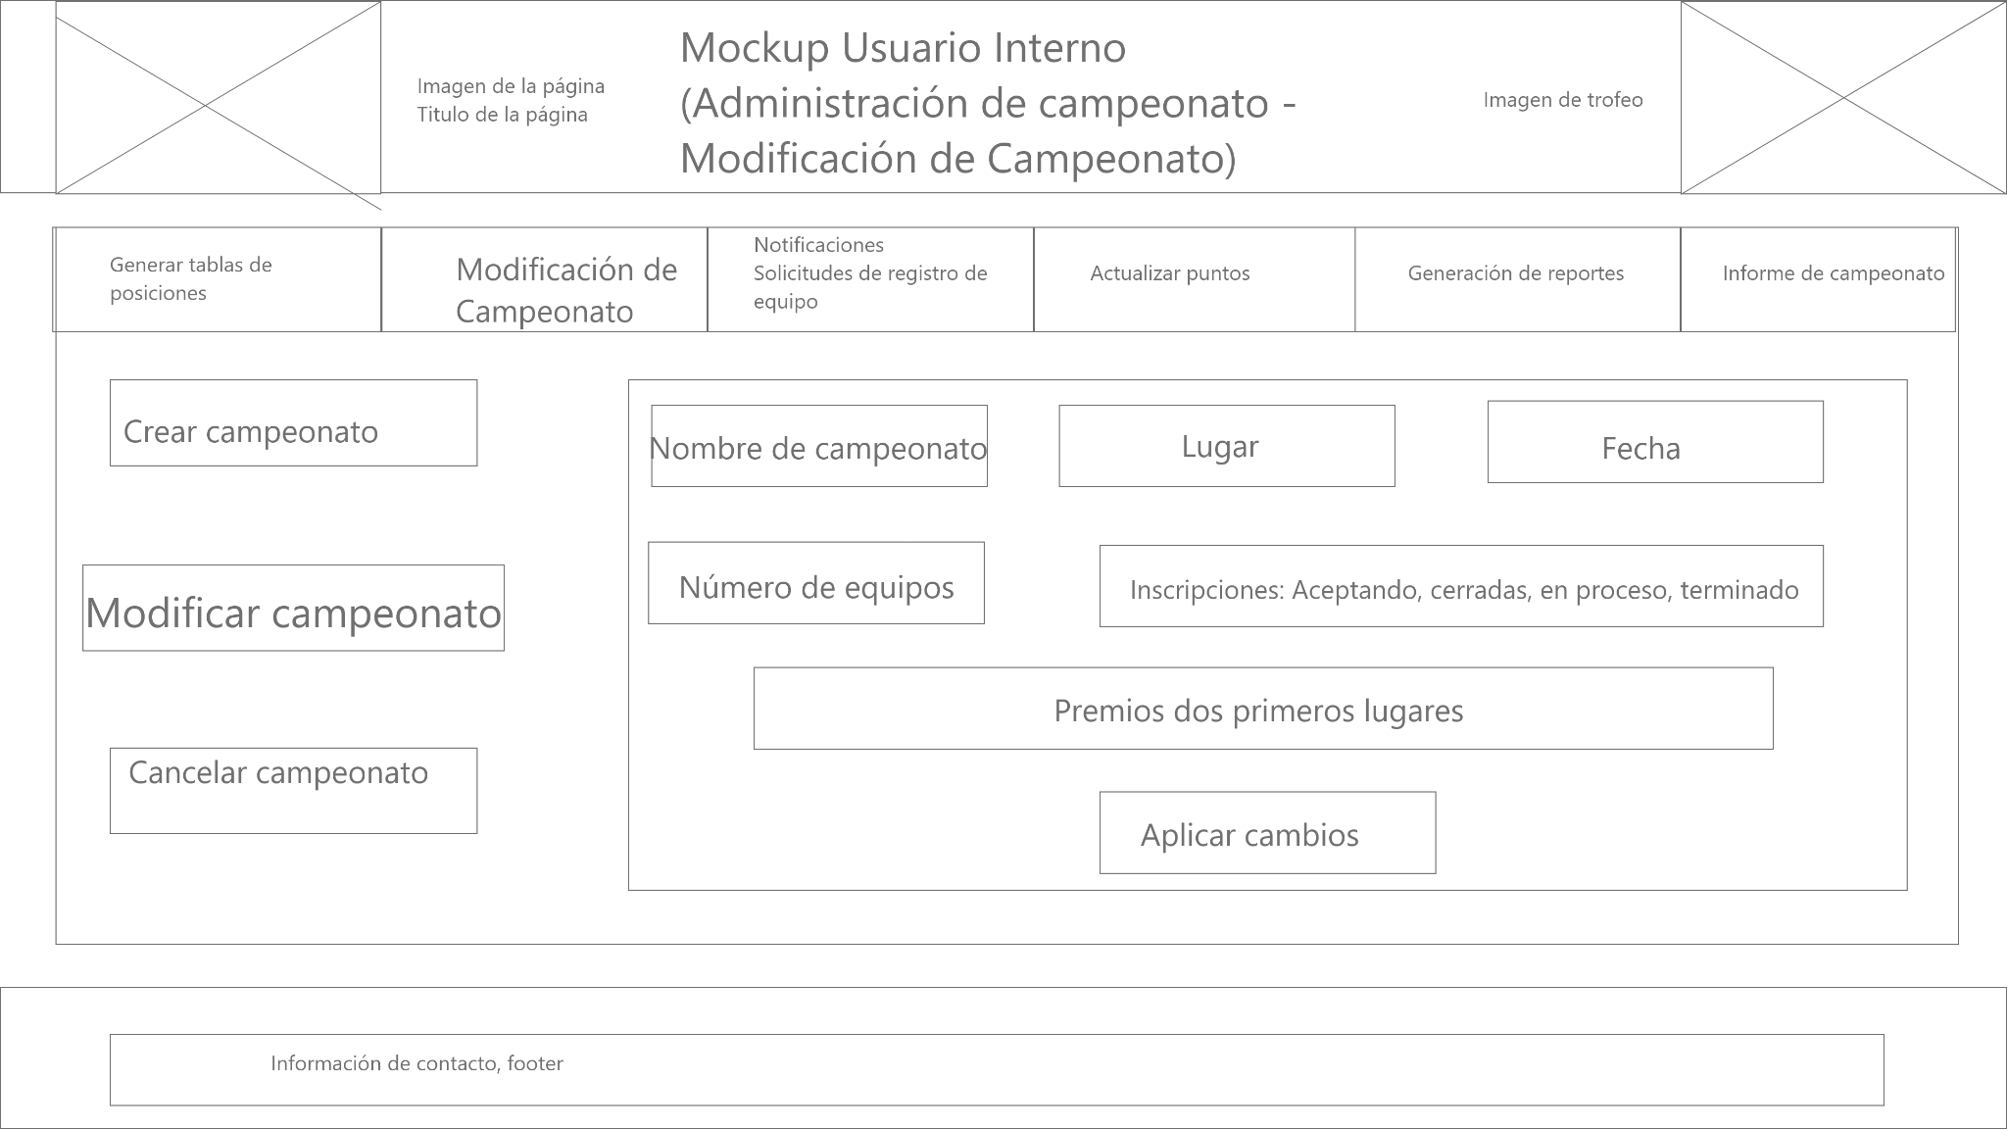

*El usuario en esta ventana podrá modificar la información del campeonato, incluyendo el estado de sus inscripciones*

* **Administración de campeonato (Modificación de campeonato - Cancelar campeonato)**

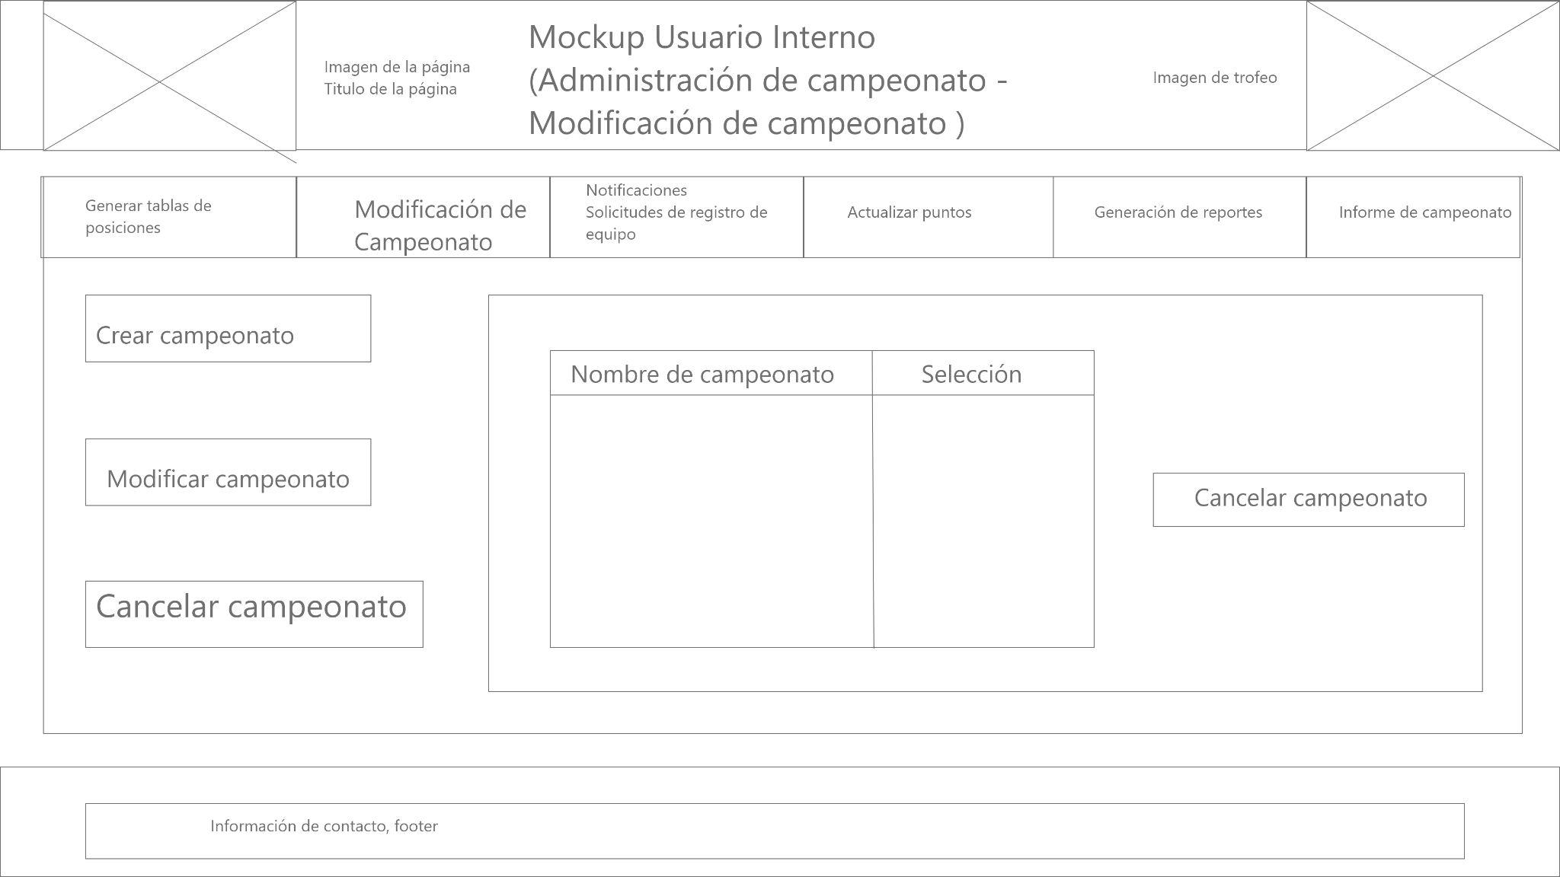

*Se podrá seleccionar el o los campeonatos para ser cancelados por el usuario, al seleccionar se confirmará mediante el botón de cancelar campeonato*

* **Administración de campeonato (Notificaciones)**

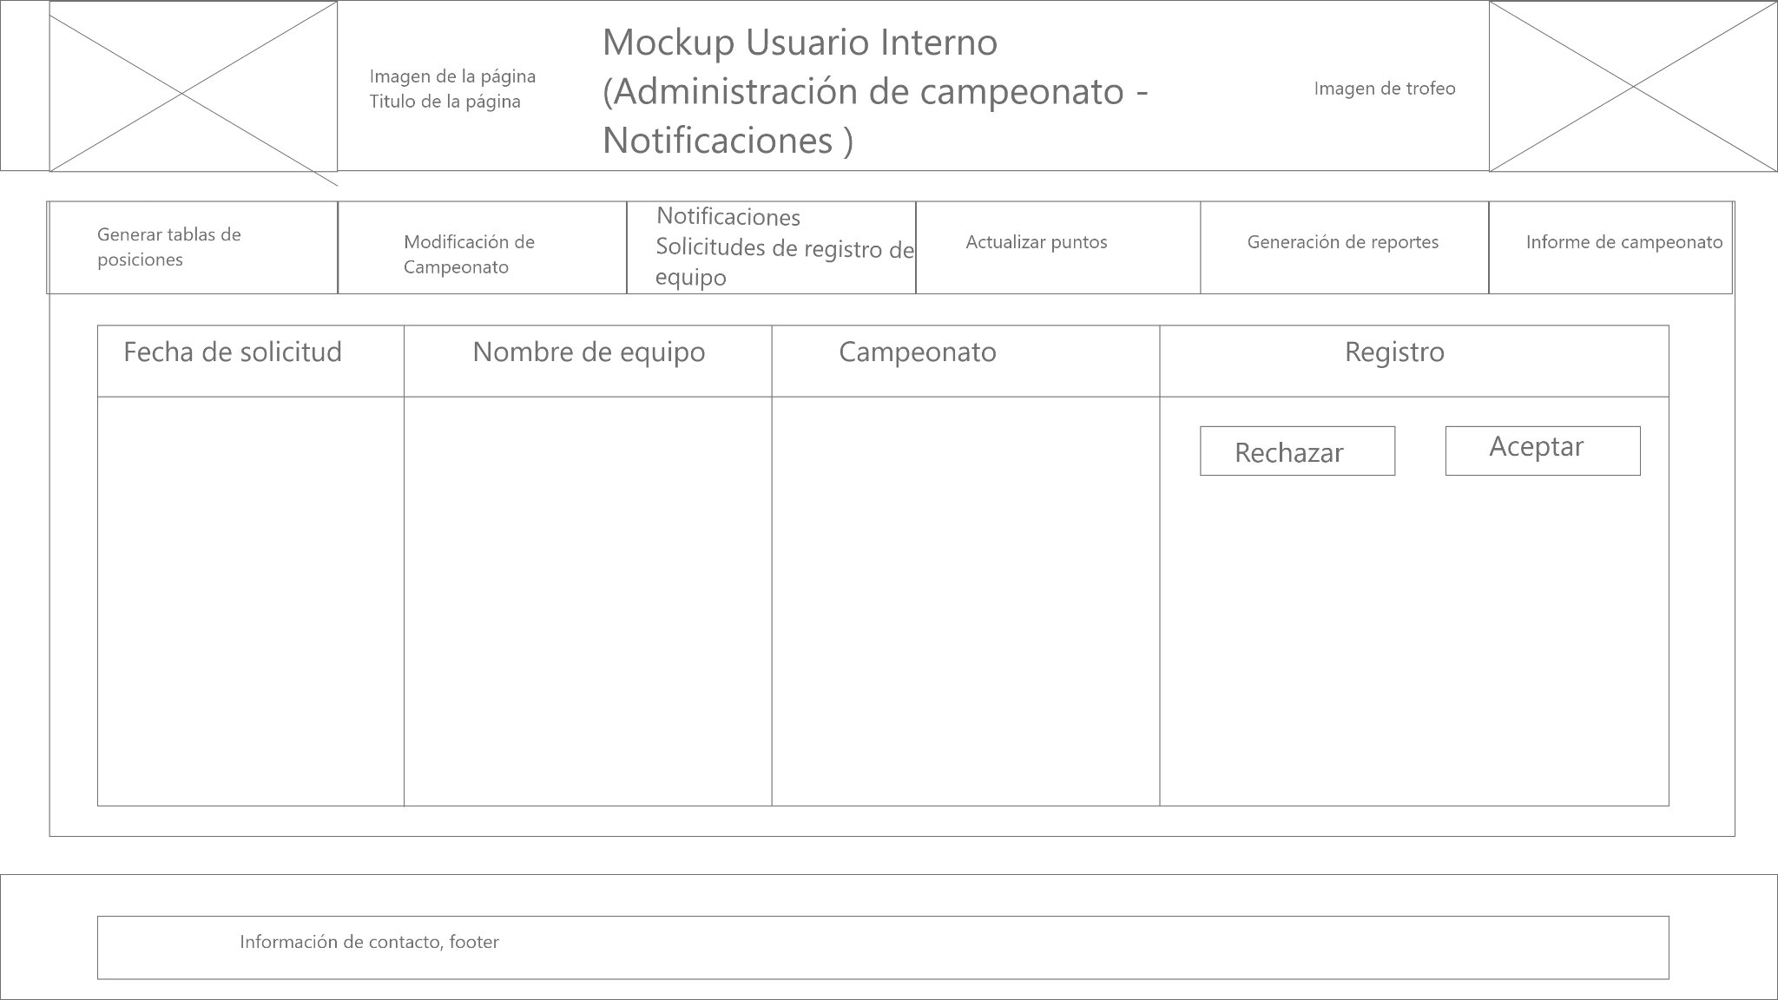

*Se podrá ver una tabla donde se recibirán las solicitudes de los equipo para ingresar a un campeonato específico, el usuario podrá aceptar el registro o rechazarlo*

* **Administración de campeonato (Actualizar puntos)**

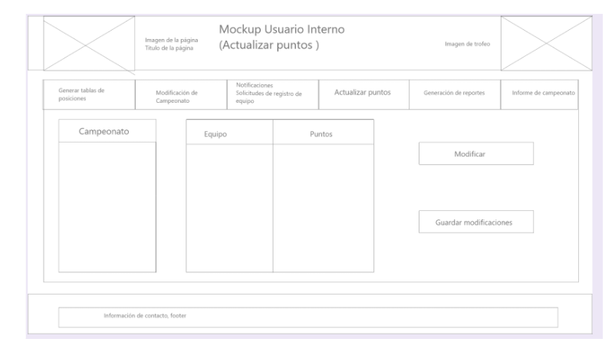

*El usuario podrá seleccionar un campeonato y al seleccionarlo se actualiza una tabla donde se podrá ver la lista de equipos y puntos, para realizar la modificaciones de los puntos de utilizara el botón actualizar para habilitar su edición y el botón de guardar para salvar los datos*

* **Administración de campeonato (Generación de reportes)**

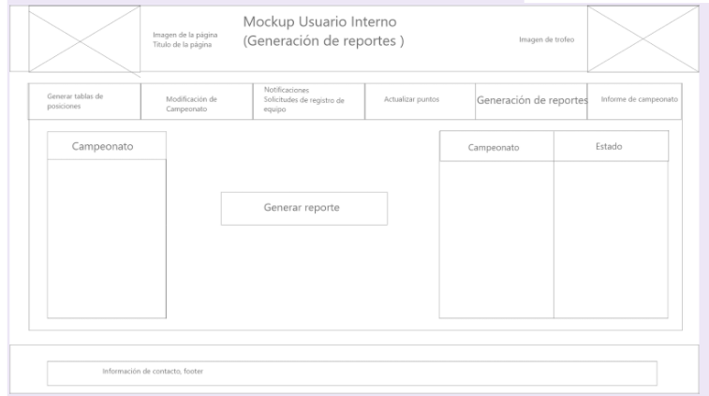

*En la generación de reportes el usuario puede seleccionar uno o varios campeonatos para genera un reporte en donde se podrá visualizar la situación o estado de cada uno*

* **Administración de campeonato (Informe de campeonato)**

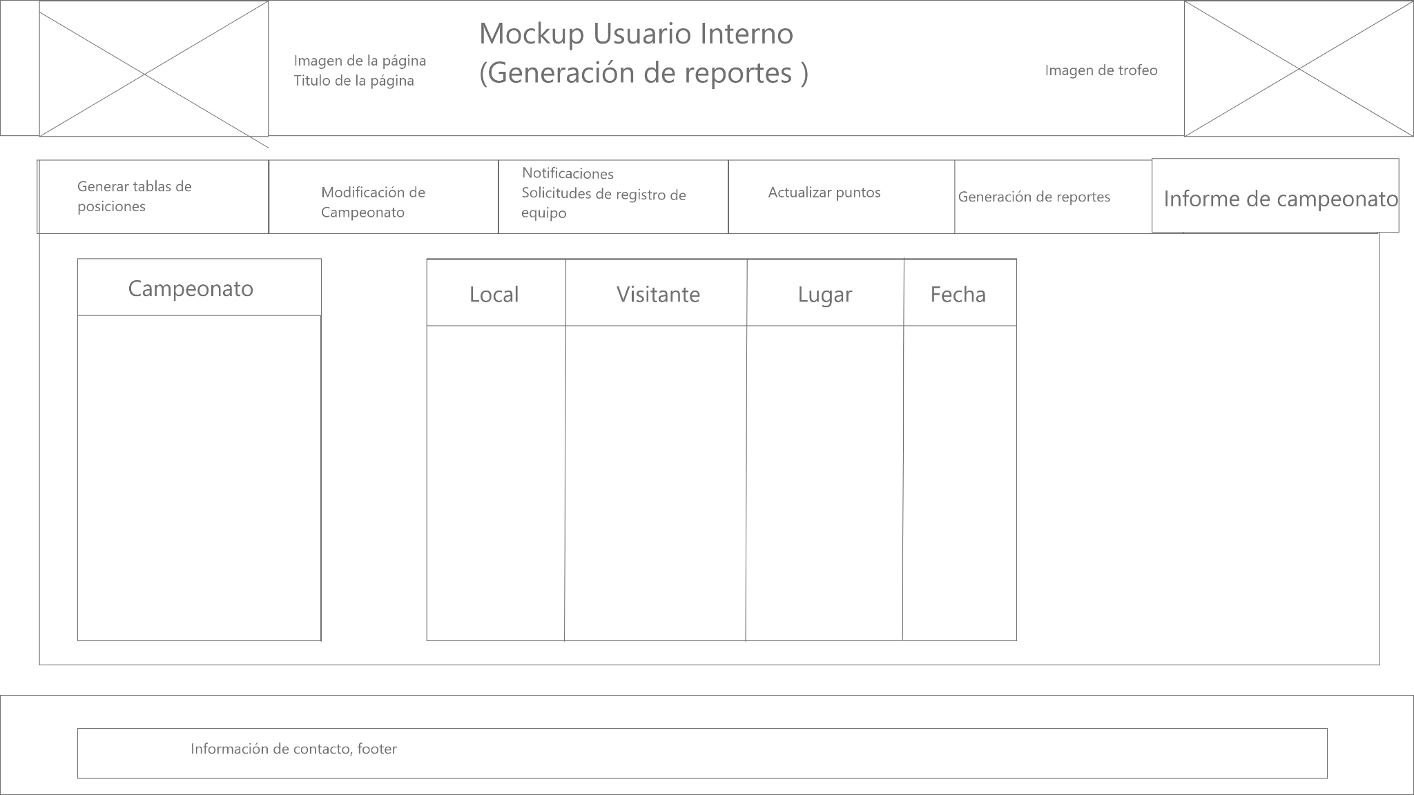

*El informe de campeonato servirá para que el usuario seleccione un campeonato y le arroje las próximas fechas de partidos a disputarse*

* **Administración de campeonato (Usuario externo)**

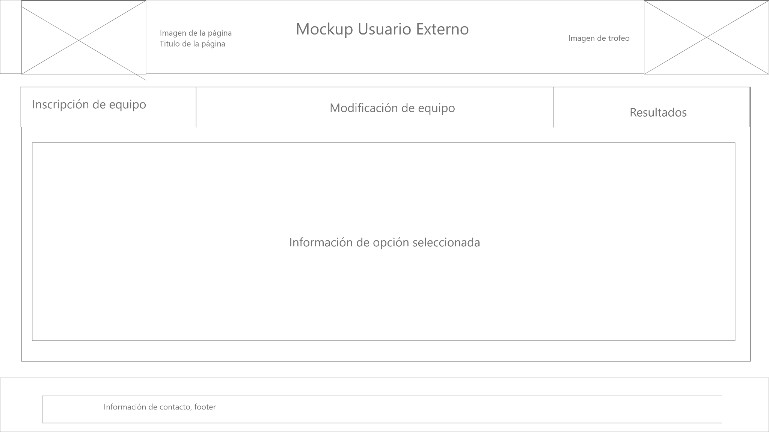

*El usuario podrá ingresar a 3 opciones inscripción de equipo, modificación de equipo y ver los resultados de su campeonato, al momento de seleccionar alguna de las opciones se actualizará el contenedor de información*

* **Administración de campeonato (Usuario externo - Inscripción de equipo)**

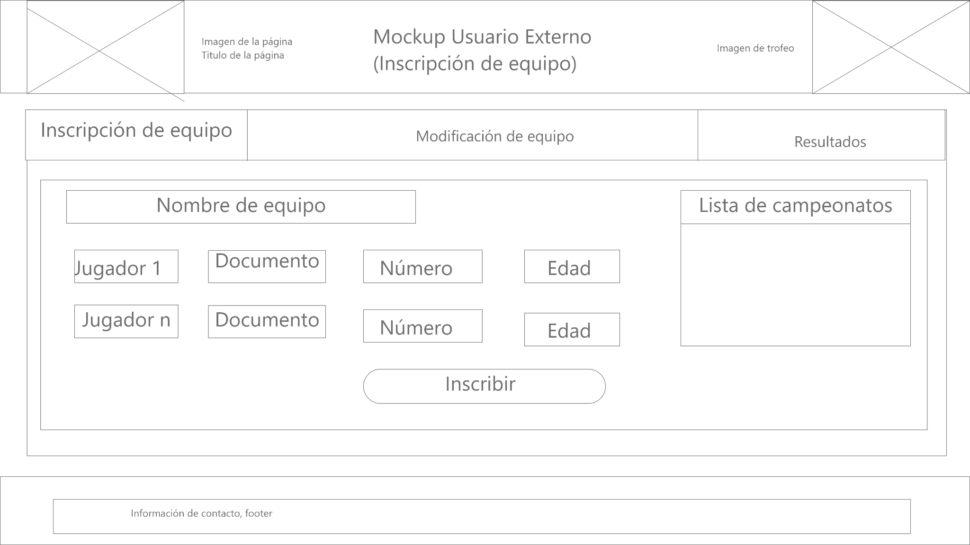

*En la opción de inscripción de equipos se ingresara, el nombre del jugador, el tipo de documento, el número de documento y la edad, luego se seleccionará el campeonato a participar y se hará válida la inscripción la hacer clic en el botón*

* **Administración de campeonato (Usuario externo - modificación de equipo)**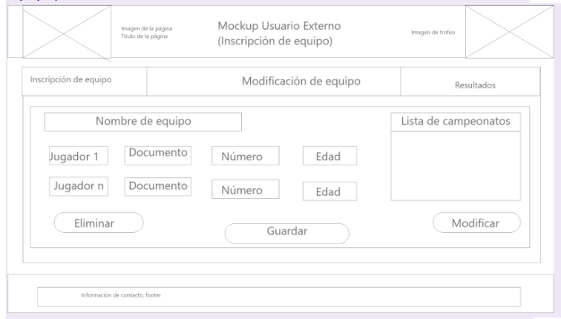

*Si el usuario ingrese algún dato erróneo mediante esta opción tendrá la posibilidad de modificar los datos del equipo o si el equipo se retractó de continuar con la participación en el campeonato mediante el botón eliminar se borrará su participación*

* **Administración de campeonato (Usuario externo - Resultados)**

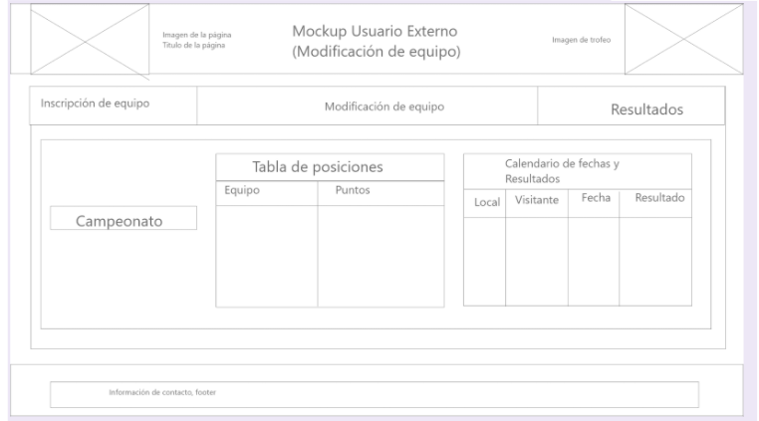

*El usuario podrá seleccionar sus campeonatos y verificará la tabla de posiciones, y el calendario con los resultados de las fechas ya disputadas*

* **Administrador**

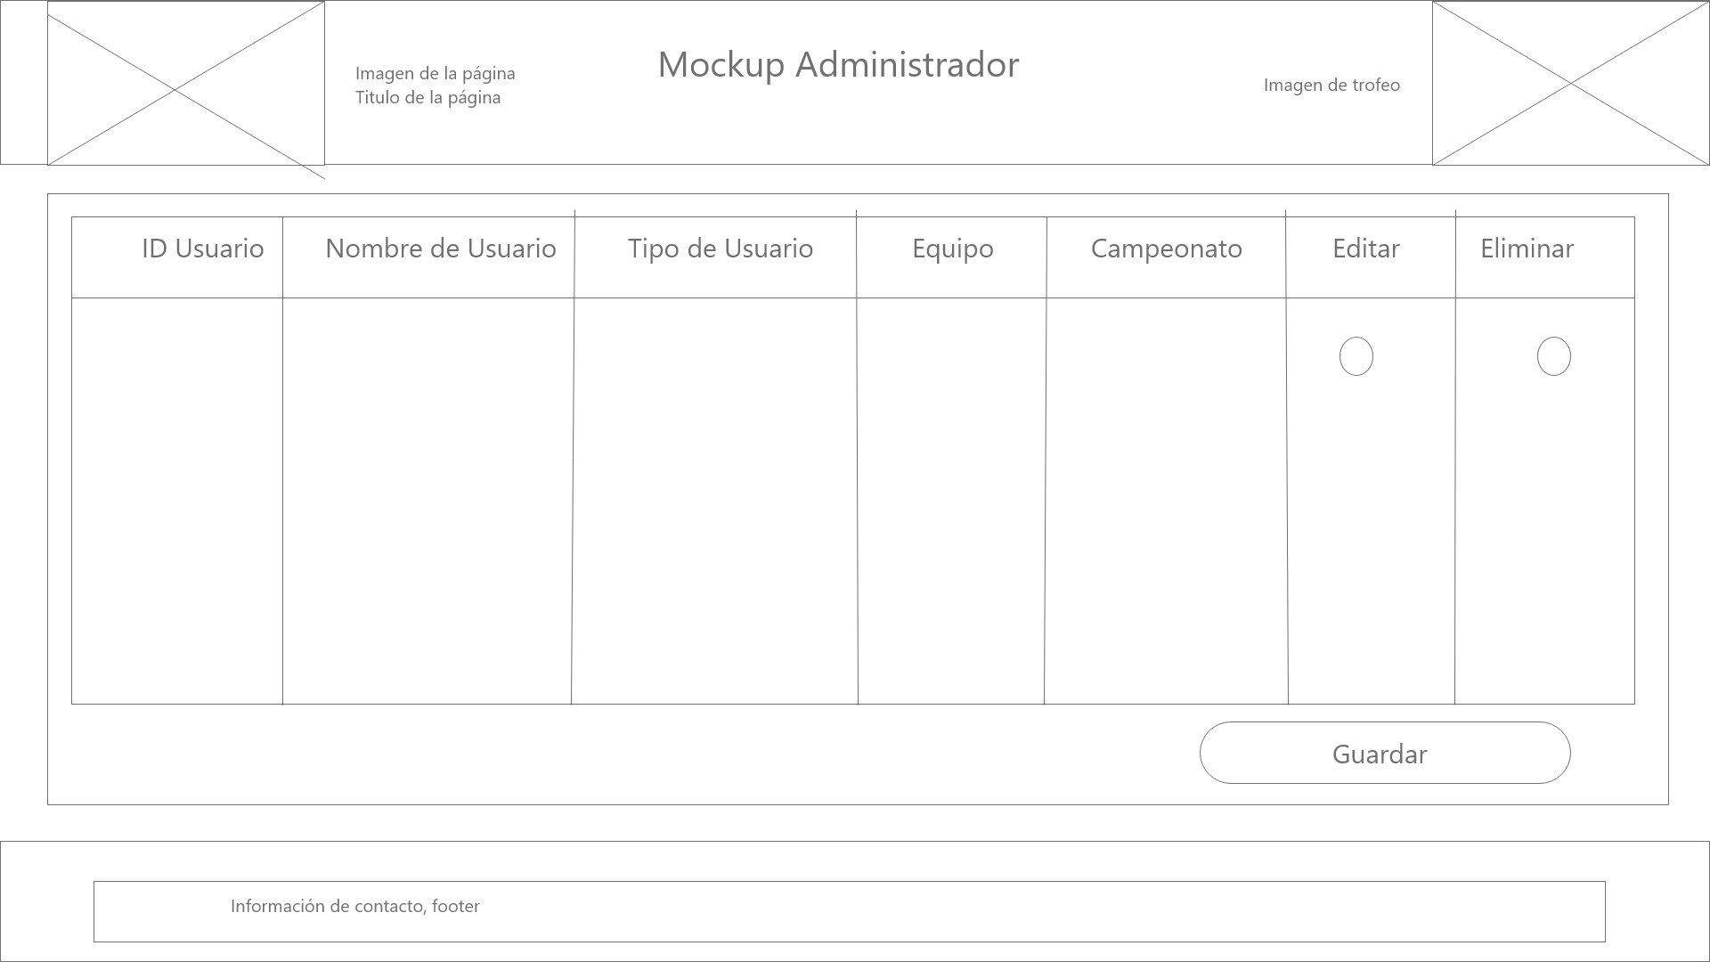

*El administrador en su página podrá visualizar cada usuario de los diferentes campeonatos, con sus respectiva información, su identificador único, nombre el tipo de usuario si es interno o externo, el equipo al que pertenece, el campeonato al que se inscribió y podrá editar la información del usuario o eliminarlo*

* **Colores**

*Opción 1*

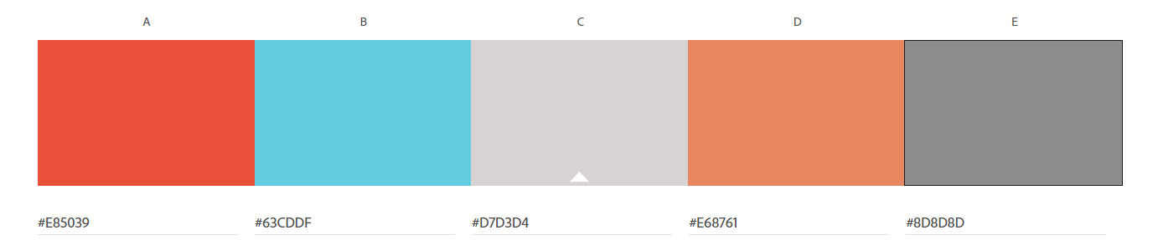

*Opción 2*

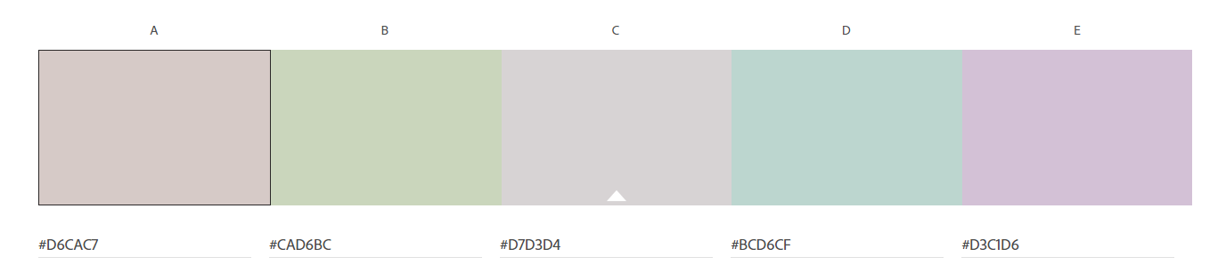

*Opción 3*

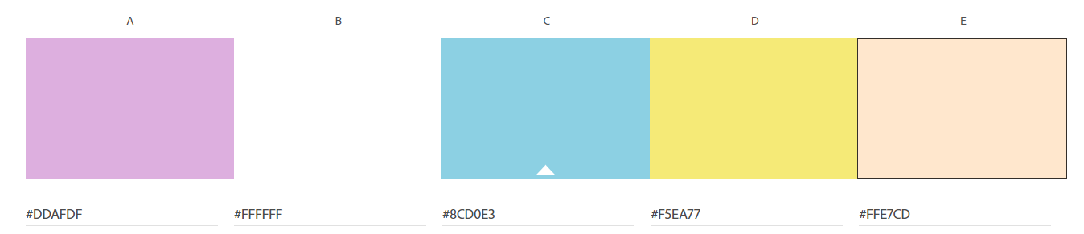

**Fuentes**

*Opción 1*

Roboto Regular 400

Roboto Bold 700

*Opción 2*

*Noto Sans Regular 400*

*Noto Sans Bold 700*

*Opción 3*

*Fira Sans Regular 400*

*Fira Sans Semi-Bold 600*

**Plantilla de Bootstrap seleccionada**

Inserte su plantilla aquí:

<https://themewagon.com/themes/free-bootstrap-html5-sports-website-template-soccer/>

**Repositorio de GitHub**

Inserte el repositorio correspondiente a la aplicación hecha en react aquí:

[*https://github.com/josxfer/Grupo10-Equipo6-*](https://github.com/josxfer/Grupo10-Equipo6-)

**Componentes desarrollados:**

|  |  |  |
| --- | --- | --- |
| **Componente** | **Vista de la que hace parte** | **Vista previa** |
| **<Positions />** | **Tabla de posiciones** | [componentePositions.jpeg](https://drive.google.com/file/d/1eZo_8uRAWGaLxyTA11-3XnyTRsWYtXi4/view?usp=sharing) |
| **<Matches />** | **Administración de campeonato (usuario externo)** | [componenteMatches.jpeg](https://drive.google.com/file/d/1ySeGWY4X0gyqtbbjqyFb0dvKxSvoNdtc/view?usp=sharing) |
| **<RendervsItem />** | **Administración de campeonato (usuario externo)** | [componenteRendervsItem.jpeg](https://drive.google.com/file/d/1TmTrhcNv-WCxkiFqj7Gr8ZWEvlQ452LU/view?usp=sharing) |
| **<Header />** | **Inicio General** | [componenteHeader.jpeg](https://drive.google.com/file/d/1zt253M_VYIbvZpfUc_l387nu8bOJYd0Q/view?usp=sharing) |
| **<Footer />** | **Inicio General** | [componenteFooter.jpeg](https://drive.google.com/file/d/1Bbp8csN_honglP5Hr4VSzki5dgy_h7DX/view?usp=sharing) |
| **<Resultados/>** | **Tablas de campeonatos y fechas (Usuario Externo)** | [tablas de resultados y campeonatos.png](https://drive.google.com/file/d/1B5cy5L6A5MlFCeqprZ9cX4lGvnK_ZO_C/view?usp=sharing) |
| **<Barra de navegación/>** | **Vista del usuario externo** | [tablas de resultados y campeonatos.png](https://drive.google.com/file/d/1B5cy5L6A5MlFCeqprZ9cX4lGvnK_ZO_C/view?usp=sharing) |

***\*Nota:*** *Las imágenes pueden estar en una carpeta de drive y pueden adjuntar solo los enlaces.*

**Formularios desarrollados:**

|  |  |  |
| --- | --- | --- |
| **Formulario** | **Vista de la que hace parte** | **Vista previa** |
| **<Formulario 01 />** | **Inscripción de equipo** | [inscripcion.png](https://drive.google.com/file/d/1jiydCied0Y7Aspl-jbTq9WqQTEM7C4Na/view?usp=sharing) |
| **<Formulario 02 />** | **Modificación de equipo** | [modificar.png](https://drive.google.com/file/d/1nAmk3fY0R-R4OpkldL47ZDHjLI9pYV4l/view?usp=sharing) |

***\*Nota:*** *Las imágenes pueden estar en una carpeta de drive y pueden adjuntar solo los enlaces.*

**Solicitudes a la API:**

|  |  |  |
| --- | --- | --- |
| **Vista** | **Acción backend** | **Descripción** |
| **Modificación de usuario** | **Ver lista de equipos inscritos con sus respectivos jugadores.** | **Se obtienen los equipos con los jugadores inscritos que se encuentran en la base de datos por medio del Back-end, modificando los datos si el usuario lo requiere.** |
| **Inscripción de equipo** | **Enviar datos de los equipos a la base de datos.** | **Guardar los datos ingresados por el usuario en la base de datos por medio del Back-end.** |
| **Vista N** | **Acción n** | **Descripción acción n** |

***\*Nota:*** *Las imágenes pueden estar en una carpeta de drive y pueden adjuntar solo los enlaces.*

**Modelo de datos:**

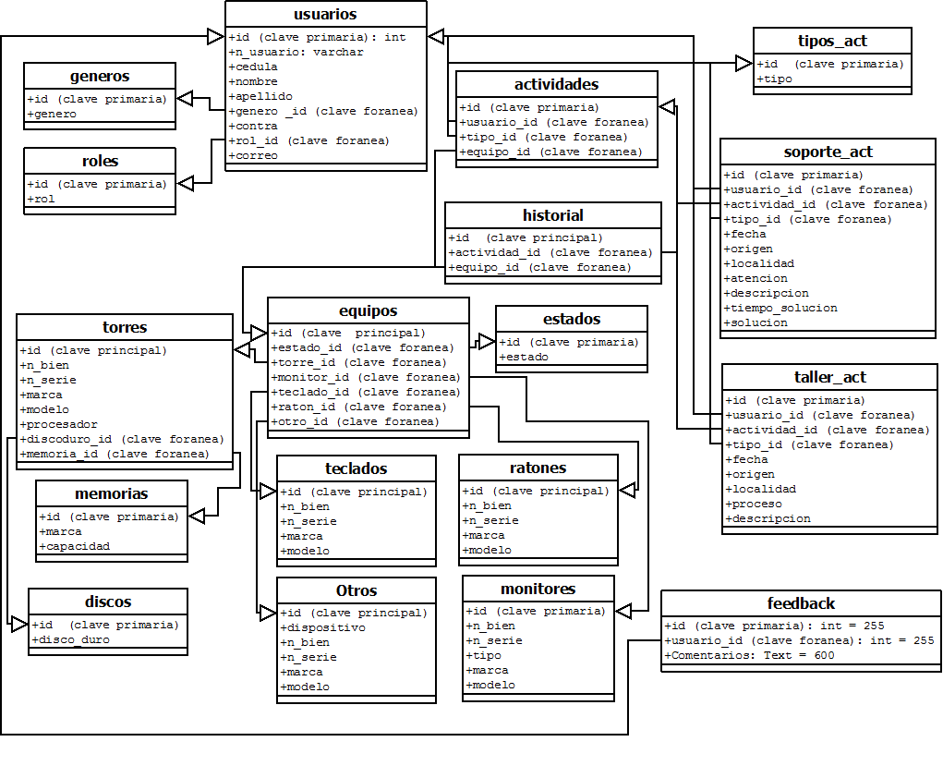

*Inserte una breve descripción de los esquemas y las relaciones más importantes.*

**Repositorio de GitHub**

Inserte el repositorio correspondiente a la aplicación hecha en Node.js para el Back-End aquí: *Agregue su enlace aquí*

**Listado de dependencias**

*Liste las dependencias necesarias para el correcto funcionamiento de su aplicación.*

**Funcionalidades o módulos del Back-End**

|  |  |
| --- | --- |
| **Funcionalidad o módulo** | **Descripción** |
| *Funcionalidad o módulo 01* | *Descripción sobre funcionalidad 01* |
| *Funcionalidad o módulo 02* | *Descripción sobre funcionalidad 02* |
| **...** | ... |
| *Funcionalidad o módulo N* | *Descripción sobre funcionalidad N* |

**EJEMPLO:**

|  |  |
| --- | --- |
| **Funcionalidad o módulo** | **Descripción** |
| *Módulo de usuarios* | *CRUD de usuario.* |
| *Módulo de autenticación* | *Registro e inicio de sesión.* |
| ... | ... |
| *Módulo de solicitudes* | *CRUD de solicitudes.* |